

RAPPORT DE LA COMMISSION

Activités des États membres et de l’Agence européenne des médicaments liées à la pharmacovigilance concernant les médicaments à usage humain  
 (2012 – 2014)

**1. Introduction**

Dans l’Union européenne (UE), les médicaments à usage humain sont soumis à de rigoureux essais et évaluations de leur qualité, efficacité et innocuité avant d’être autorisés tant au niveau national qu’au niveau de l’Union. Une fois mis sur le marché, leur suivi continue grâce à la pharmacovigilance.

La pharmacovigilance est définie par l’Organisation mondiale de la santé (OMS) comme la science et les activités relatives à la détection, à l’évaluation, à la compréhension et à la prévention des effets indésirables ou de tout autre problème lié aux médicaments.

Les effets secondaires ou «indésirables» ne sont parfois détectés que lorsque un grand nombre de personnes ont utilisé le médicament dans des conditions réelles. Il s’avère donc essentiel de contrôler l’innocuité de tous les médicaments tant qu’ils sont utilisés pour des soins de santé.

Le cadre juridique de l’Union en matière de pharmacovigilance pour les médicaments à usage humain est établi par le règlement (CE) nº 726/2004[1] et la directive 2001/83/CE[2]. La réglementation a été modifiée en 2010[3] et 2012[4].

L’article 29 du règlement (EC) nº 726/2004 et l’article 108 *ter* de la directive 2001/83/CE requièrent de la Commission l’élaboration de rapports réguliers sur l’exécution des tâches de pharmacovigilance, respectivement par l’Agence européenne des médicaments (EMA) et par les États membres.

Le présent rapport et le document de travail des services de la Commission qui l’accompagne[5] décrivent les activités du système collaboratif en réseau de l’Union pour le suivi et le contrôle de l’innocuité des médicaments à usage humain. Ils mettent l’accent sur les activités réalisées entre la mise en application de la nouvelle réglementation en 2012 et la fin 2014, mais donnent aussi des informations sur des activités et processus amorcés avant juillet 2015.

**2. Forte coopération entre les autorités de réglementation européennes**

L’un des principaux objectifs visés par la nouvelle réglementation en matière de pharmacovigilance est de garantir que les autorités de réglementation sont à même de répondre aux problèmes de santé émergents ou urgents en temps utile et de manière efficace. À cette fin, les autorités de réglementation pharmaceutique de 31 pays de l’Espace économique européen (EEE), l’EMA et la Commission européenne coopèrent étroitement et travaillent en partenariat sous forme de réseau pour discuter et traiter rapidement tout problème émergent dans l’intérêt de l’accès des patients à des médicaments sûrs et efficaces[6]. La réglementation a amélioré la capacité à adopter rapidement des mesures réglementaires fiables: création du comité pour l’évaluation des risques en matière de pharmacovigilance; renforcement du groupe de coordination pour les procédures de reconnaissance mutuelle et d’autorisation décentralisée (médicaments à usage humain); adoption de nouvelles procédures permettant d’accélérer la prise de décision lorsqu’il existe un risque pour la santé publique.

**2.1. Rôle des États membres**

Le fonctionnement de l’ensemble du système de pharmacovigilance repose sur les États membres de l’EEE. Ceux-ci fournissent une grande partie des ressources et des connaissances permettant d’évaluer les signaux d’effets secondaires émergents éventuels, et ils prennent l’initiative d’évaluer et d’analyser les données lorsqu’une question de sécurité est évaluée au niveau européen. Ce sont leurs services d’inspection qui garantissent la bonne fabrication et la bonne qualité des médicaments mis sur le marché de l’Union, ainsi que le bon fonctionnement des systèmes de pharmacovigilance du secteur pharmaceutique.

La réglementation confère au groupe de coordination pour les procédures de reconnaissance mutuelle et d’autorisation décentralisée — médicaments à usage humain (CMDh)[7], organisme représentant les autorités de réglementation nationales de l’EEE, un rôle d’initiative dans la prise de décision lorsqu’il ne s’agit pas de médicaments ayant fait l’objet d’une procédure d’autorisation centralisée.

**2.2. Rôle de l’Agence européenne des médicaments**

L’EMA joue un rôle central dans le système de l’Union en coordonnant les activités et en apportant un soutien technique, réglementaire et scientifique aux États membres et aux industriels.

Le comité pour l’évaluation des risques en matière de pharmacovigilance (PRAC), son nouveau comité scientifique, existe depuis juillet 2012. Le mandat du PRAC inclut tous les aspects de la gestion des risques des médicaments à usage humain. Les membres du PRAC sont des experts en pharmacovigilance et en réglementation des États membres de l’Union, ainsi que des experts scientifiques et des représentants des professionnels de la santé et des associations de patients nommés par la Commission européenne. Le graphique 1 de l’annexe montre la place des principales activités de pharmacovigilance dans l’ordre du jour du PRAC entre juillet 2012 et décembre 2014.

**2.3. Rôle de la Commission**

La Commission européenne est l’autorité compétente pour les médicaments ayant fait l’objet d’une procédure d’autorisation centralisée et élabore le cadre légal du système de pharmacovigilance de l’Union.

**3. Principales tâches et activités liées à la pharmacovigilance**

L’ensemble du processus de pharmacovigilance — des systèmes de suivi et de détection des éventuels effets indésirables aux mesures réglementaires visant à atténuer les risques — est caractérisé par une intense coordination entre le réseau des autorités de réglementation, l’industrie pharmaceutique et les systèmes de santé. Il est alimenté par des contributions très diverses provenant aussi d’autorités réglementaires de pays tiers, d’universitaires, de professionnels de la santé et de patients.

Le processus de pharmacovigilance se compose avant tout des tâches suivantes:

* **Planification de la gestion des risques** — évaluation des risques de chaque nouveau médicament et élaboration de plans de collecte de données et de minimisation des risques. Le PRAC a examiné 48 plans de gestion des risques (PGR) de juillet à décembre 2012, 637 en 2013 et 597 en 2014. Les États membres ont reçu, au total, environ 3 500 PGR en 2012, 7 500 en 2013 et 9 000 en 2014 pour des médicaments autorisés sur un plan national.
* Collecte et gestion de cas d’effets secondaires possibles signalés (**effets indésirables**). Le graphique 2 de l’annexe indique le nombre de rapports d’effets indésirables graves reçus entre 2011 et 2014.
* **Détection et gestion des signaux** — analyse des rapports d’effets secondaires suspectés pour y détecter des signaux. Le PRAC a évalué environ 193 signaux isolés entre septembre 2012 et décembre 2014. Le graphique 3 de l’annexe représente le nombre de discussions au sein du PRAC concernant de nouveaux signaux ou le suivi de discussions antérieures. Le graphique 4 donne un aperçu des mesures réglementaires adoptées à la suite de l’évaluation des signaux.
* Suivi régulier du rapport bénéfice/risque des médicaments au moyen de **rapports périodiques actualisés de sécurité** (PSUR) et gestion des calendriers de soumission de ces rapports (liste EURD). Le PRAC a examiné 20 rapports périodiques de juillet à décembre 2012, 436 en 2013 et 471 en 2014. Le graphique 5 de l’annexe donne un aperçu des mesures réglementaires adoptées à la suite de l’évaluation des rapports. En outre, les rapports périodiques soumis aux autorités compétentes nationales pour des évaluations purement nationales étaient au nombre d’environ 5 000 en 2012, 3 500 en 2013 et 3 000 en 2014, accompagnés respectivement de 62, 151 et 116 procédures de répartition des tâches pour des médicaments autorisés uniquement au plan national.
* **Saisines** — examens sur un plan européen de questions importantes en matière de sécurité et de rapport bénéfice/risque. Entre juillet 2012 et décembre 2014, le PRAC a connu 31 saisines de sécurité. Neuf de ces saisines concernaient des médicaments ayant fait l’objet d’une procédure d’autorisation centralisée, les autres concernaient des produits autorisés sur un plan national (voir le graphique 6 de l’annexe). Le CMDh a aussi examiné divers sujets de préoccupations nationaux pour décider s’il fallait les évaluer au niveau de l’Union, mais aucune saisine ne s’est ensuivie. Ces discussions ont eu lieu deux fois en 2013 et six fois en 2014.
* Gestion des informations sur les médicaments faisant l’objet d’une **surveillance supplémentaire** et les médicaments retirés. En fin 2014, la liste des médicaments faisant l’objet d’une surveillance supplémentaire comprenait 193 médicaments autorisés de manière centralisée et 8 substances présentes dans 1 269 médicaments autorisés sur un plan national. Au cours de l’année 2014, l’EMA a reçu 132 avis de retrait de produits.
* Évaluation et coordination des études intervenant après la commercialisation grâce aux **études de sécurité post-autorisation** et aux **études d’efficacité post-autorisation**. Entre juillet 2012 et décembre 2014, le PRAC a examiné les protocoles de 38 études de sécurité post-autorisation non interventionnelles imposées. De plus, les États membres ont évalué les protocoles de 17 études portant sur des médicaments autorisés sur le plan national.
* Réalisation d’**inspections** visant à garantir que les systèmes de pharmacovigilance des sociétés sont conformes aux bonnes pratiques en la matière. 207 inspections ont été réalisées en 2012, 195 en 2013 et 167 en 2014, dont respectivement 26, 37 et 48 pour des médicaments autorisés de manière centralisée.
* **Communication relative aux questions de sécurité**; interaction et coopération avec les parties prenantes concernées. L’ordre du jour, les faits marquants et le procès-verbal des réunions du PRAC sont publiés, ainsi que des communications concernant des points de sécurité publique. Le PRAC a émis 14 communications en matière de sécurité publique au deuxième semestre 2012, 78 en 2013 et 57 en 2014.
* **Élaboration de systèmes et d’orientations**; soutien de la recherche pour combler les lacunes des connaissances.
* **Suivi des résultats du système**, notamment par rapport aux obligations légales et aux normes.
* **Formation et renforcement des capacités.**

**4. Amélioration des systèmes et des services**

Parmi les tâches de l’EMA figure l’élaboration de certains des systèmes et services dont le réseau de pharmacovigilance a besoin pour fonctionner. La nouvelle réglementation a nécessité l’élaboration de plusieurs systèmes et services nouveaux et l’amélioration ou la simplification de certains autres. Les États membres et les principales parties prenantes, dont l’industrie pharmaceutique, ont contribué de manière significative à la conception et à l’élaboration de ces systèmes. En voici quelques exemples:

* La **banque de données prévue à l’article 57**[8] de tous les médicaments autorisés (tant au niveau central que national) dans l’Union, contenant des informations sur plus de 580 000 médicaments proposés par près de 4 300 titulaires d’autorisations de mise sur le marché.
* **Service de suivi des publications médicales** — l’EMA est tenue de suivre des publications médicales sélectionnées à la recherche de signalements d’effets secondaires suspectés de certaines substances actives et de les introduire dans la base de données EudraVigilance sous la forme de rapports de sécurité de cas individuels. Le service a été inauguré en juin 2015.
* Le **répertoire des PSUR** a été élaboré et mis en service pendant la période faisant l’objet du présent rapport, et son fonctionnement a fait l’objet d’un audit positif en 2015.
* La réglementation prévoit l’amélioration de la **base de données EudraVigilance** pour simplifier les rapports et améliorer les fonctions de recherche, d’analyse et de suivi et la qualité des données. Pendant la période faisant l’objet du présent rapport, des progrès ont été obtenus sur ce point avec le lancement du site internet consacré aux effets indésirables et le soutien aux activités de détection de signaux. Un audit final du système amélioré devrait être réalisé en début 2018[9].

**5. Coopération et coordination**

Outre la coordination en réseau de plus de trente autorités compétentes nationales, la Commission et l’EMA travaillent étroitement avec d’autres autorités de réglementation internationales au moyen d’accords bilatéraux et de forums multilatéraux tels que le Conseil international d’harmonisation des exigences techniques pour l’enregistrement des médicaments à usage humain, pour soutenir des conceptions communes et des exigences normalisées lors de l’autorisation des médicaments.

La réussite de la pharmacovigilance dépend de la coopération des parties prenantes, laquelle est encouragée par la réglementation. Les contributions des patients et des professionnels de la santé pendant le processus d’autorisation des médicaments et les activités de pharmacovigilance sont primordiales. Elles sont soumises par l’intermédiaire des représentants de la société civile membres du PRAC et font l’objet de procédures de consultation spécifiques dans certains types de saisines.

**6. Évolution et développement du réseau**

Pendant la période faisant l’objet du présent rapport, et ultérieurement aussi, le réseau de pharmacovigilance a mis l’accent sur la formation, pour sensibiliser à la pharmacovigilance, et sur les aspects scientifiques de la réglementation, pour permettre un partage des bonnes pratiques, une amélioration de l’efficacité des modalités de pharmacovigilance et le renforcement des capacités.

Les États membres et l’EMA offrent des formations poussées au personnel des instances de réglementation et aux parties externes concernées. L’efficacité des modalités de pharmacovigilance s’est améliorée. Des projets visant à améliorer les aspects scientifiques et les pratiques de la pharmacovigilance ont été lancés, comme l’action commune «Renforcer la collaboration pour la mise en œuvre de la pharmacovigilance en Europe» (*Strengthening Collaboration for Operating Pharmacovigilance in Europe*, SCOPE), le réseau européen de centres de pharmacovigilance et de pharmacoépidémiologie (ENCePP) et le projet PROTECT[10]. Les résultats de ces initiatives offrent déjà des éléments permettant de mettre à jour les orientations et de développer les modalités de pharmacovigilance.

**7. Conclusions**

Le réseau européen de pharmacovigilance est un exemple de coopération réussie au niveau européen dont les citoyens de l’Union sont les premiers bénéficiaires. Le système en réseau permet aux participants de partager leurs conseils et leurs données et de coordonner leurs mesures réglementaires pour augmenter l’efficacité et la cohérence de leur action. Les outils réglementaires offerts par la réglementation révisée, comme les plans de gestion des risques, les études post-autorisation, la détection et la gestion des signaux au niveau de l’Union, les rapports périodiques actualisés de sécurité et le réexamen de médicaments au moyen de saisines, concrétisent une conception toujours plus prévoyante de l’innocuité des médicaments et sont complétés par des améliorations de l’activité réglementaire et de la communication afférente en cas d’inquiétudes concernant la sécurité.

Le système fonctionne avec un degré de transparence élevé, nécessaire pour gagner la confiance de la société qu’il sert. Des mécanismes ont été mis en place pour garantir une bonne information en temps utile du public de l’Union en matière de sécurité. La coopération avec les personnes les plus intéressées, comme les patients et les professionnels de la santé, est intégrée dans le système, grâce entre autres aux signalements par des patients d’effets secondaires suspectés. À l’avenir, il est prévu d’approfondir cette participation, notamment au moyen de consultations publiques sur des problèmes de sécurité majeurs.

Des travaux d’infrastructure permettant de développer le système de pharmacovigilance sont en cours pour simplifier et rationaliser les modalités existantes et, si possible, réduire les charges liées à la réglementation pour toutes les parties prenantes. La mise en service du suivi des publications médicales, du nouveau système EudraVigilance et du répertoire des PSUR, ainsi que la pleine utilisation de la banque de données des médicaments de l’Union prévue à l’article 57, simplifieront et amélioreront l’efficacité des activités des parties prenantes. Les travaux continuent pour terminer et mettre en place d’autres systèmes tels que la centralisation des rapports d’effets indésirables au moyen de la base de données EudraVigilance. Les recherches en cours sur les fondements scientifiques de la réglementation, telles que celles soutenues par les programmes-cadres pour la recherche de l’Union, apporteront de nouvelles améliorations.

**Abréviations**

|  |  |
| --- | --- |
| CHMP | Comité des médicaments à usage humain |
| CMDh | groupe de coordination pour les procédures de reconnaissance mutuelle et d’autorisation décentralisée — médicaments à usage humain |
| EEE | Espace économique européen |
| EMA | Agence européenne des médicaments |
| EURD | liste des dates de références et de la fréquence de soumission des rapports périodiques actualisés de sécurité pour l’Union européenne |
| PASS | étude de sécurité post-autorisation |
| PGR | plan de gestion des risques |
| PRAC | comité pour l’évaluation des risques en matière de pharmacovigilance |
| PSUR | rapport périodique actualisé relatif à la sécurité |
| UE | Union européenne |

**ANNEXE — Graphiques et tableaux**

**Graphique 1:** Nombre de points à l’ordre du jour du PRAC en juillet-décembre 2012, janvier-décembre 2013 et janvier-décembre 2014

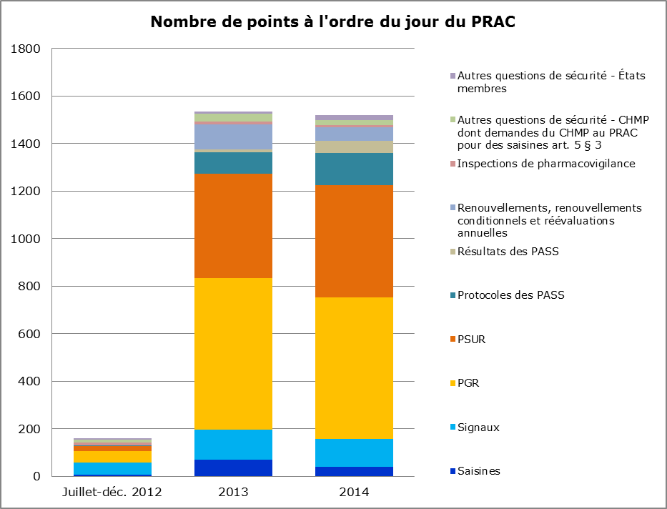**Graphique 2:** Rapports de sécurité de cas individuels introduits dans la base de données EudraVigilance par les pays de l’EEE et des pays hors EEE, 2011-2014

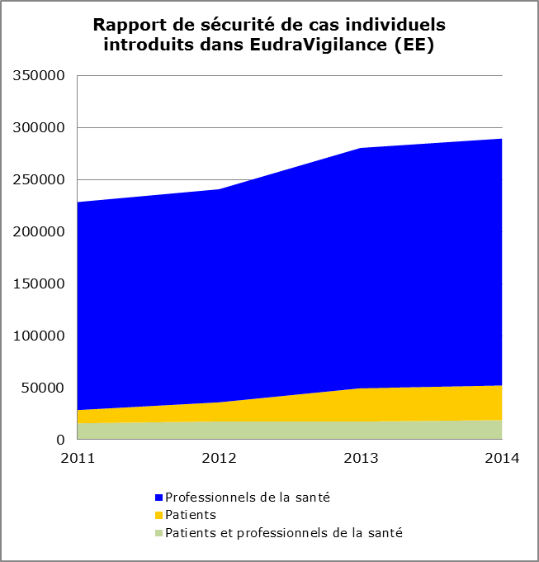

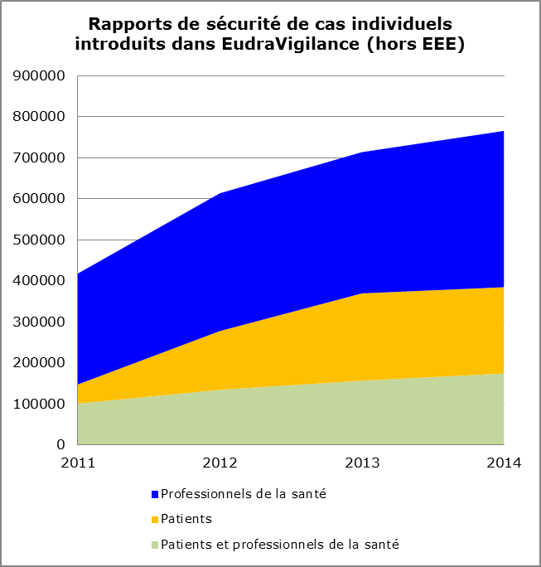

**Graphique 3:** Nombre de discussions relatives à des signaux, initiales et de suivi, au sein du PRAC de septembre 2012 à décembre 2014

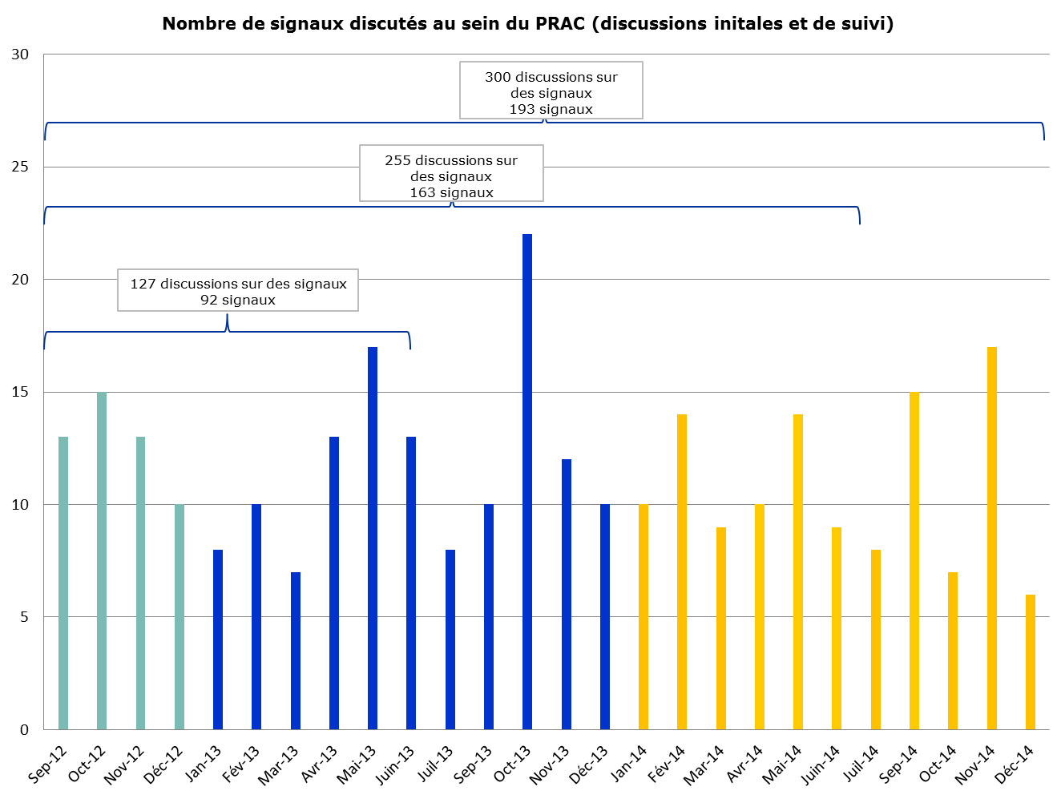

**Graphique 4:** Type de mesure réglementaire adoptée à la suite de l’évaluation des signaux par le PRAC de septembre 2012 à décembre 2014

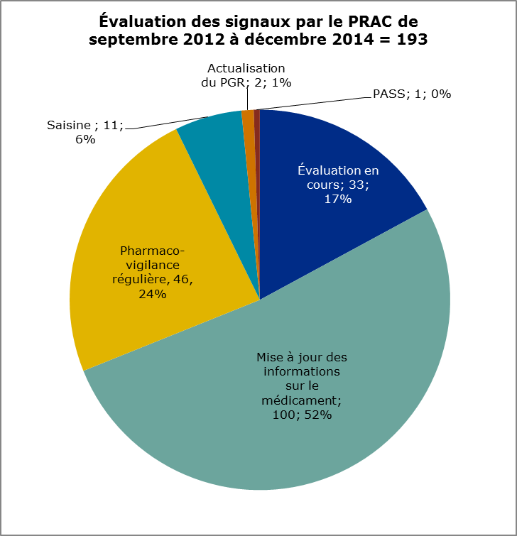

**Graphique 5:** Résultat de l’évaluation des PSUR par le PRAC de septembre 2012 à décembre 2014

PSUSA = rapport périodique actualisé de sécurité — évaluation unique

**Graphique 6:** Saisines en matière de pharmacovigilance en 2012, 2013 et 2014

| **Procédure** | **Article** | **Date de saisine** | **Résultat** |
| --- | --- | --- | --- |
| **2012** |  |  |  |
| Codéine | 31 | Oct-12 | M |
| Diclofénac | 31 | Oct-12 | M |
| β-Agonistes de courte durée d’action | 31 | Nov-12 | M, R |
| HEA (solutions d’hydroxyéthylamidon) | 31 | Nov-12 | M |
| Almitrine | 31 | Nov-12 | R |
| Diacéréine | 31 | Nov-12 | M |
| **2013** |  |  |  |
| Tredaptive, Trevaclyn, Pelzont (acide nicotinique/laropiprant) | 20 | Jan-13 | S |
| Tétrazépam | 107 *decies* | Jan-13 | S |
| Cyprotérone, éthinylestradiol — DIANE 35 et autres médicaments contenant 2 mg d’acétate de cyprotérone et 35 mg d’éthinylestradiol | 107 *decies* | Fév-13 | M |
| Contraceptifs hormonaux combinés | 31 | Fév-13 | M |
| Flupirtine | 107 *decies* | Mar-13 | M |
| Dompéridone | 31 | Mar-13 | M, R |
| Acide nicotinique et substances apparentées — acipimox, nicotinate de xantinol | 31 | Mar-13 | M |
| Kogenate Bayer/Helixate NexGen (octocog alfa) | 20 | Mar-13 | M |
| Médicaments agissant sur le système rénine-angiotensine | 31 | Mai-13 | M |
| Protelos/Osseor (ranélate de strontium) | 20 | Mai-13 | M |
| NUMETA G13%E, NUMETA G16%E (émulsions pour perfusion) et dénominations apparentées (glucose, lipides, acides aminés et électrolytes) | 107 *decies* | Juin-13 | M, S |
| Médicaments contenant du zolpidem | 31 | Juil-13 | M |
| Médicaments contenant de l’hydroxyéthylamidon | 107 *decies* | Juil-13 | M |
| Médicament contenant de la bromocriptine | 31 | Sep-13 | M |
| Substances apparentées au valproate | 31 | Oct-13 | M |
| Iclusig (ponatinib) | 20 | Déc-13 | M |
| **2014** |  |  |  |
| Testostérone | 31 | Avr-14 | M |
| Codéine utilisée chez l’enfant dans le traitement de la toux | 31 | Avr-14 | M, R |
| Ambroxol/Bromhexine | 31 | Avr-14 | M |
| Méthadone | 107 *decies* | Avr-14 | M, S |
| Hydroxyzine | 31 | Mai-14 | M |
| Corlentor et Procoralan (ivabradine) | 20 | Mai-14 | M |
| Ibuprofène et dexibuprofène | 31 | Juin-14 | M |

Légende:

Saisines au titre de l’article 20 — ne sont concernés que les médicaments ayant fait l’objet d’une procédure d’autorisation centralisée

Saisines au titre de l’article 107 — saisines urgentes dans l’intérêt de l’Union

Saisines au titre de l’article 31 — saisines dans l’intérêt de l’Union

M — modification de l’autorisation de mise sur le marché

R — retrait de l’autorisation de mise sur le marché

S — suspension de l’autorisation de mise sur le marché

1. Règlement (CE) nº 726/2004 du Parlement européen et du Conseil du 31 mars 2004 établissant des procédures communautaires pour l’autorisation et la surveillance en ce qui concerne les médicaments à usage humain et à usage vétérinaire, et instituant une Agence européenne des médicaments, JO L 136 du 30.4.2004, p. 1.
2. Directive 2001/83/CE du Parlement européen et du Conseil du 6 novembre 2001 instituant un code communautaire relatif aux médicaments à usage humain, JO L 311 du 28.11.2001, p. 67.
3. Règlement (UE) nº 1235/2010 du Parlement européen et du Conseil du 15 décembre 2010 modifiant, en ce qui concerne la pharmacovigilance des médicaments à usage humain, le règlement (CE) nº 726/2004 établissant des procédures communautaires pour l’autorisation et la surveillance en ce qui concerne les médicaments à usage humain et à usage vétérinaire, et instituant une Agence européenne des médicaments, et le règlement (CE) nº 1394/2007 concernant les médicaments de thérapie innovante, JO L 348 du 31.12.2010, p. 1; directive 2010/84/UE du Parlement européen et du Conseil du 15 décembre 2010 modifiant, en ce qui concerne la pharmacovigilance, la directive 2001/83/CE instituant un code communautaire relatif aux médicaments à usage humain, JO L 348 du 31.12.2010, p. 74.
4. Règlement (UE) nº 1027/2012 du Parlement européen et du Conseil du 25 octobre 2012 modifiant le règlement (CE) nº 726/2004 en ce qui concerne la pharmacovigilance, JO L 316 du 14.11.2012, p. 38; directive 2012/26/UE du Parlement européen et du Conseil du 25 octobre 2012 modifiant la directive 2001/83/CE en ce qui concerne la pharmacovigilance, JO L 299 du 27.10.2012, p. 1.
5. SWD (2016) 284 final
6. Agence européenne des médicaments, «The European regulatory system for medicines and the European Medicines Agency», EMA/437313/2014.
7. Pour en savoir plus sur le rôle et les activités du CMDh, voir le site internet: <http://www.hma.eu/cmdh.html>.
8. Article 57, paragraphe 1, point l), du règlement (CE) nº 726/2004.
9. Pour en savoir plus sur la base de données EudraVigilance, voir le rapport annuel prévu à l’article 24, paragraphe 2, du règlement (CE) nº 726/2004 (en anglais:

   http://www.ema.europa.eu/docs/en_GB/document_library/Report/2016/03/WC500203705.pdf).
10. PROTECT pour *Pharmacoepidemiological Research on Outcomes of Therapeutics by a European Consortium* (recherche pharmacoépidémiologique sur les résultats de la thérapeutique par un consortium européen), projet financé par un partenariat public-privé dans le cadre de l’initiative en matière de médicaments innovants.